РОЖДЕСТВЕНСКАЯ ВСТРЕЧА В СТЕНАХ МУЗЕЯ 
6 января в Таборинском музее прошло праздничное мероприятие «Рождественская история».
Ведущими встречи стали бабушка Забавушка (Наталия Шурухнова, методист музея) и её милая помощница Марьюшка (волонтёр Мария Шурухнова). Они поведали собравшимся гостям прекрасную историю рождения младенца Иисуса Христа и познакомили всех присутствующих с древними традициями русского народа в рождественский период.
Программу мероприятия украсили интересные задания, которые предстояла выполнить участникам, чтобы найти лучики для рождественской звезды, которая рассыпалась и не сияла на новогодней елочке.
Здесь были:
интересная викторина
весёлые загадки
дары волхвов
новогодний мультфеерверк
исполнение народных колядок
святочное гадание и многое другое.
Этот чудесный вечер подарил каждому посетителю заряд доброты, радости и вдохновения, погрузив в атмосферу рождественских традиций и семейного тепла.
С рождеством!
Будьте здоровы и счастливы!
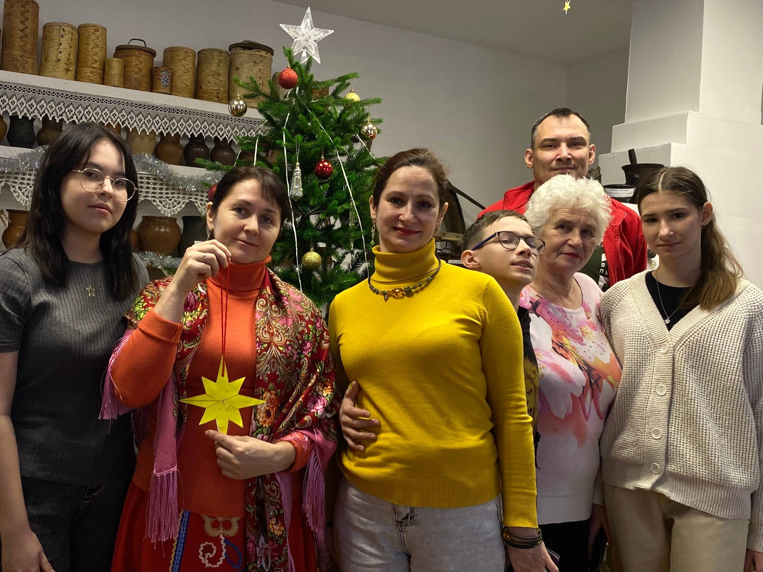
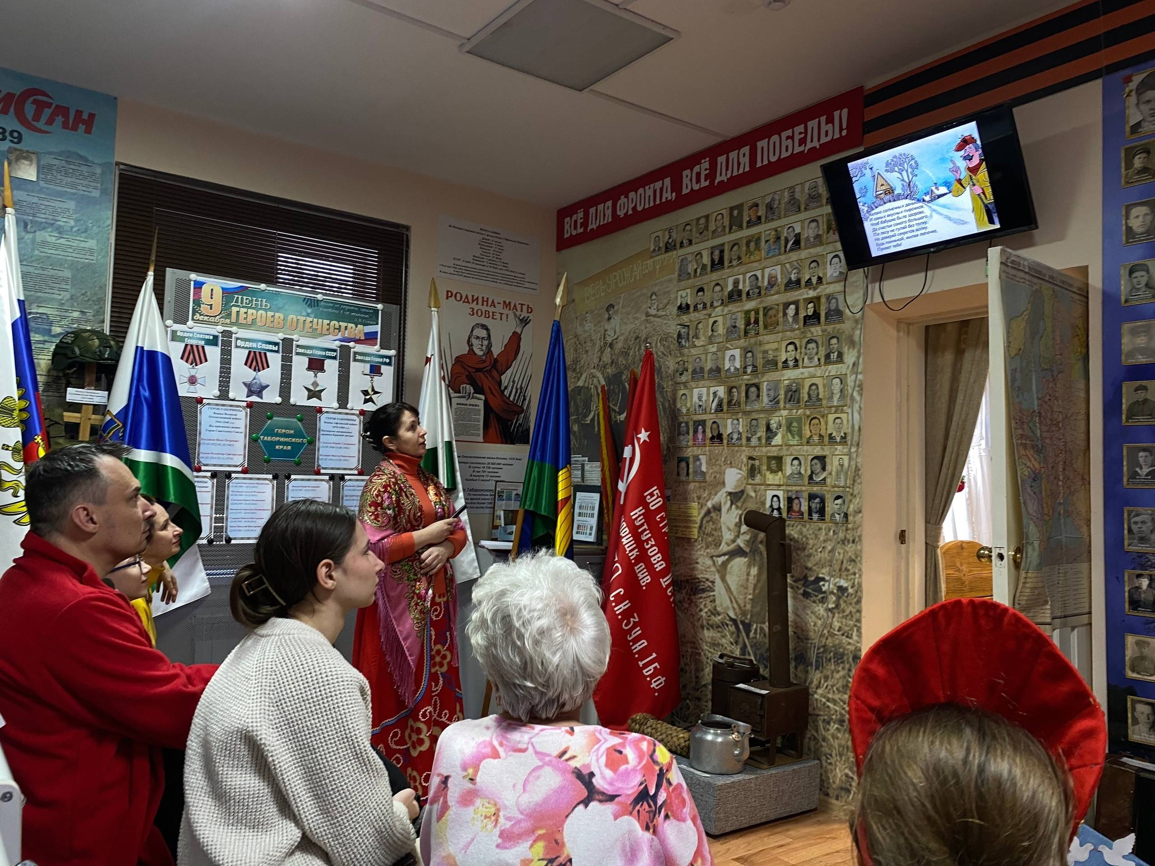
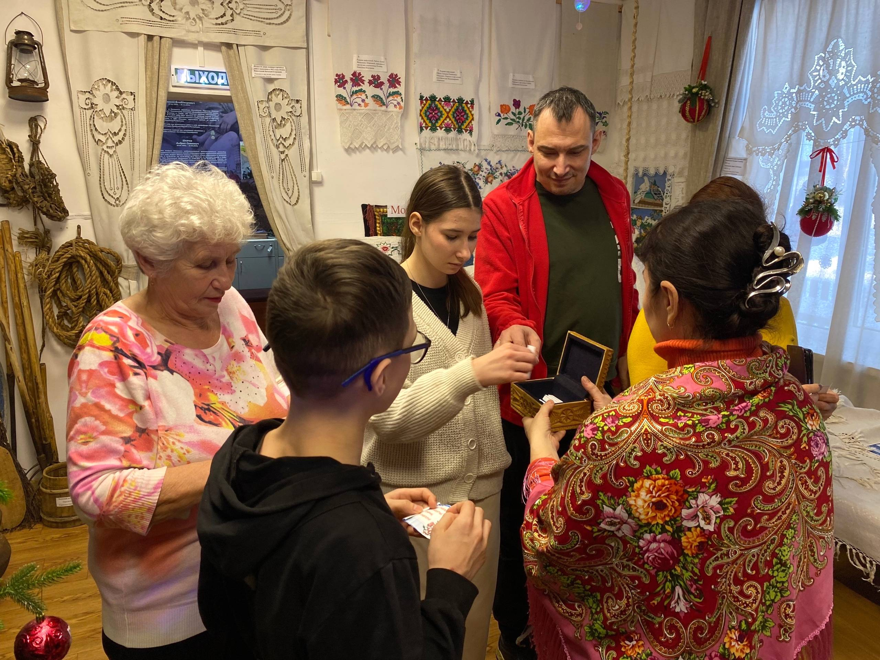
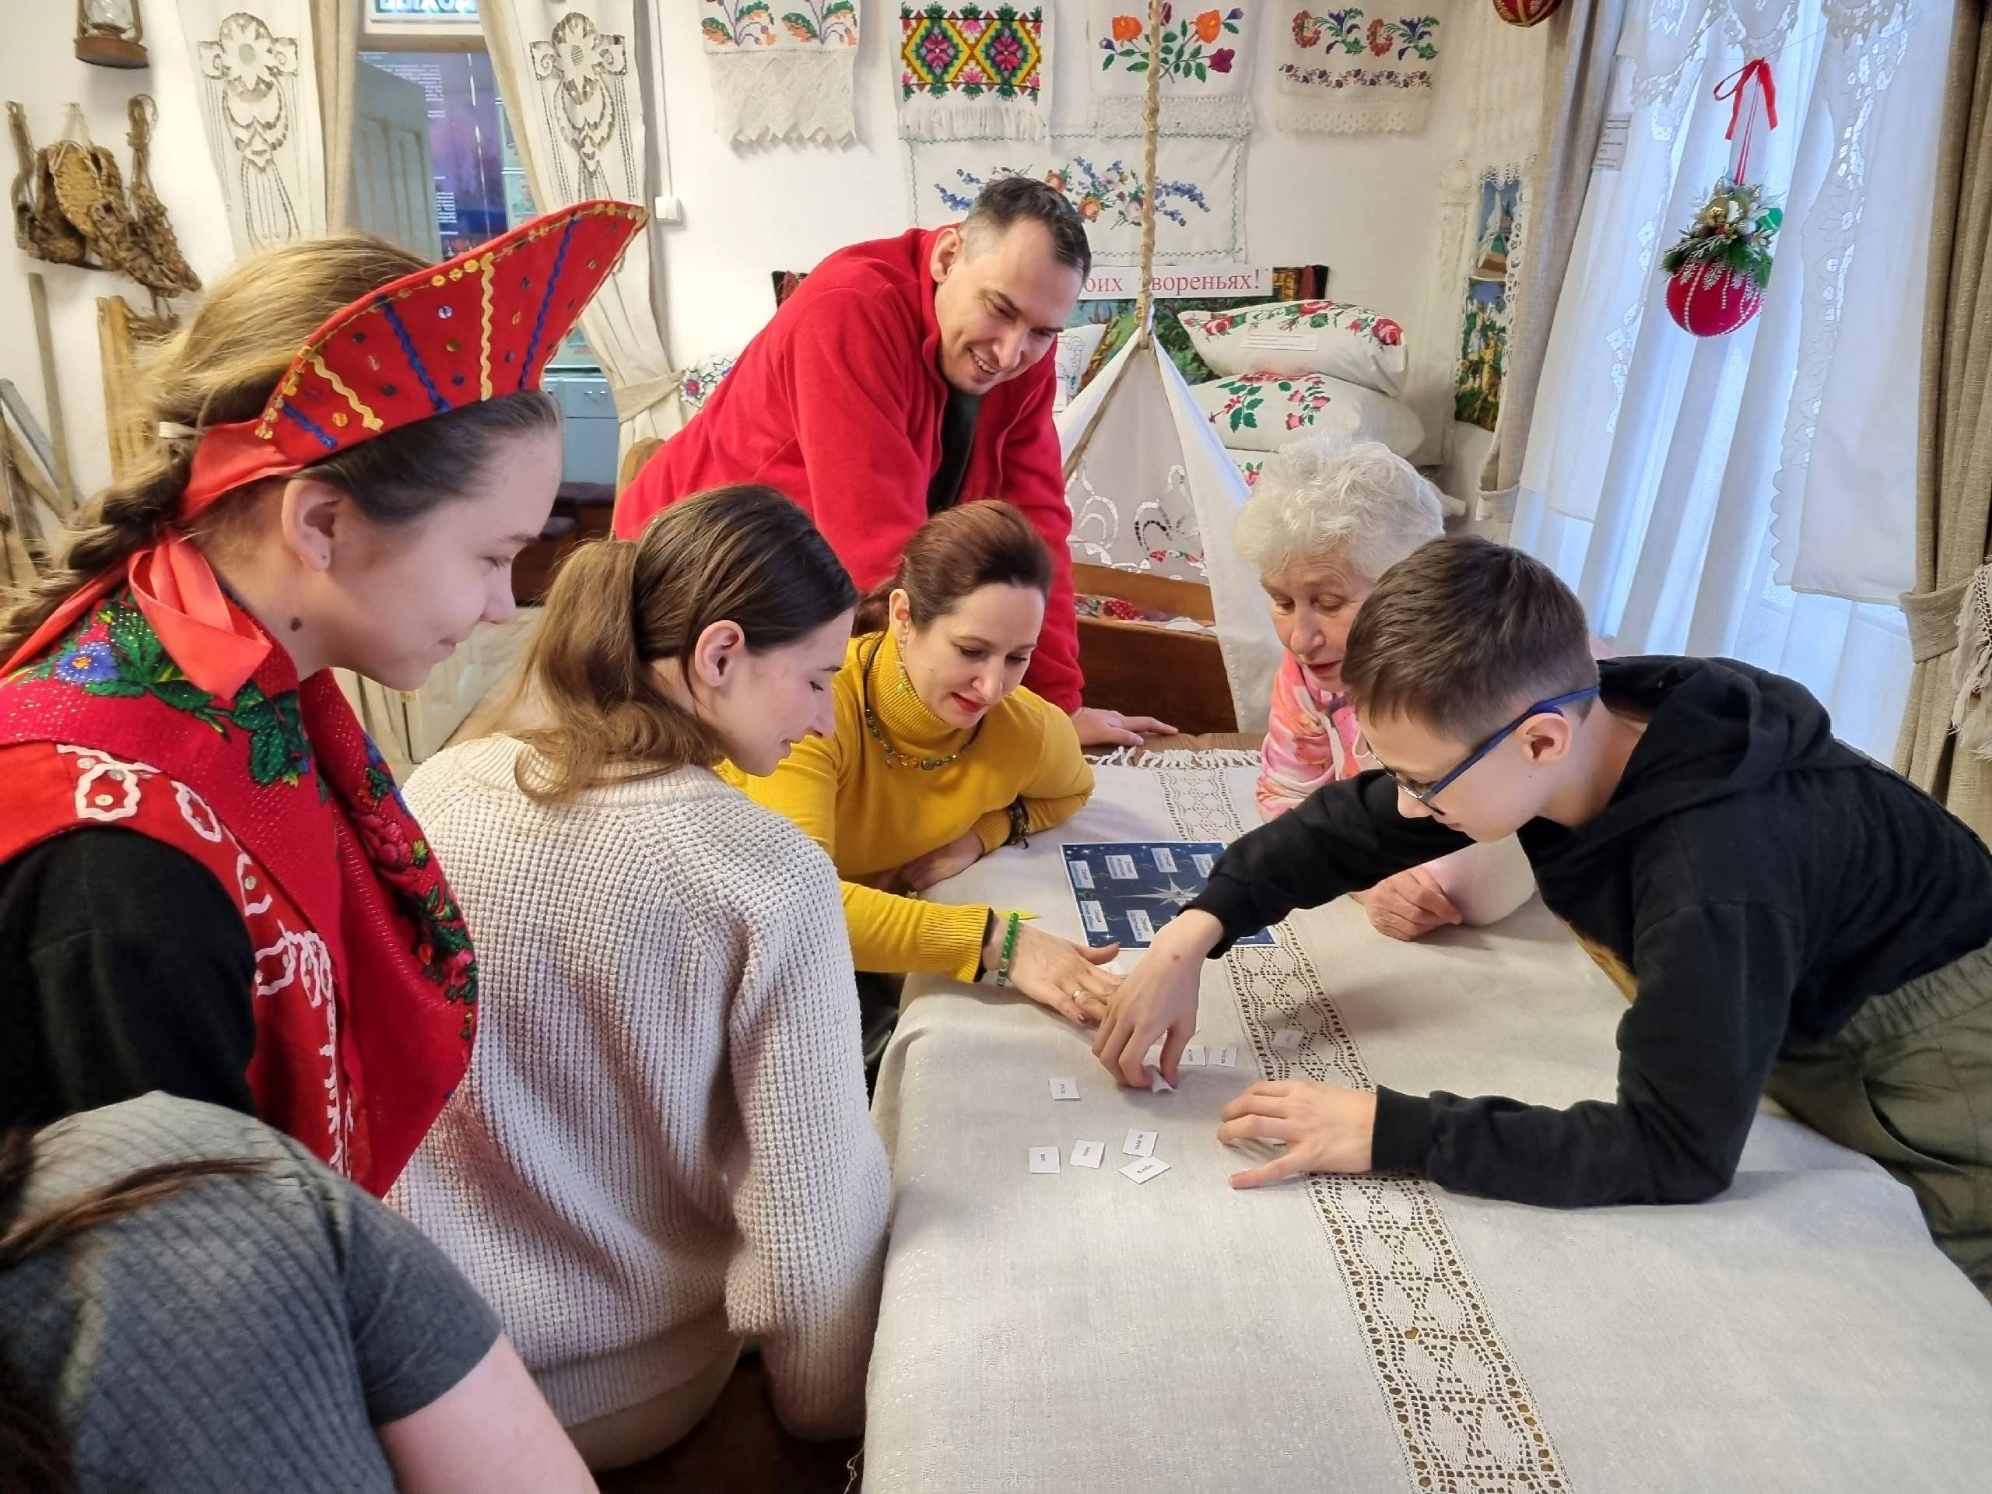
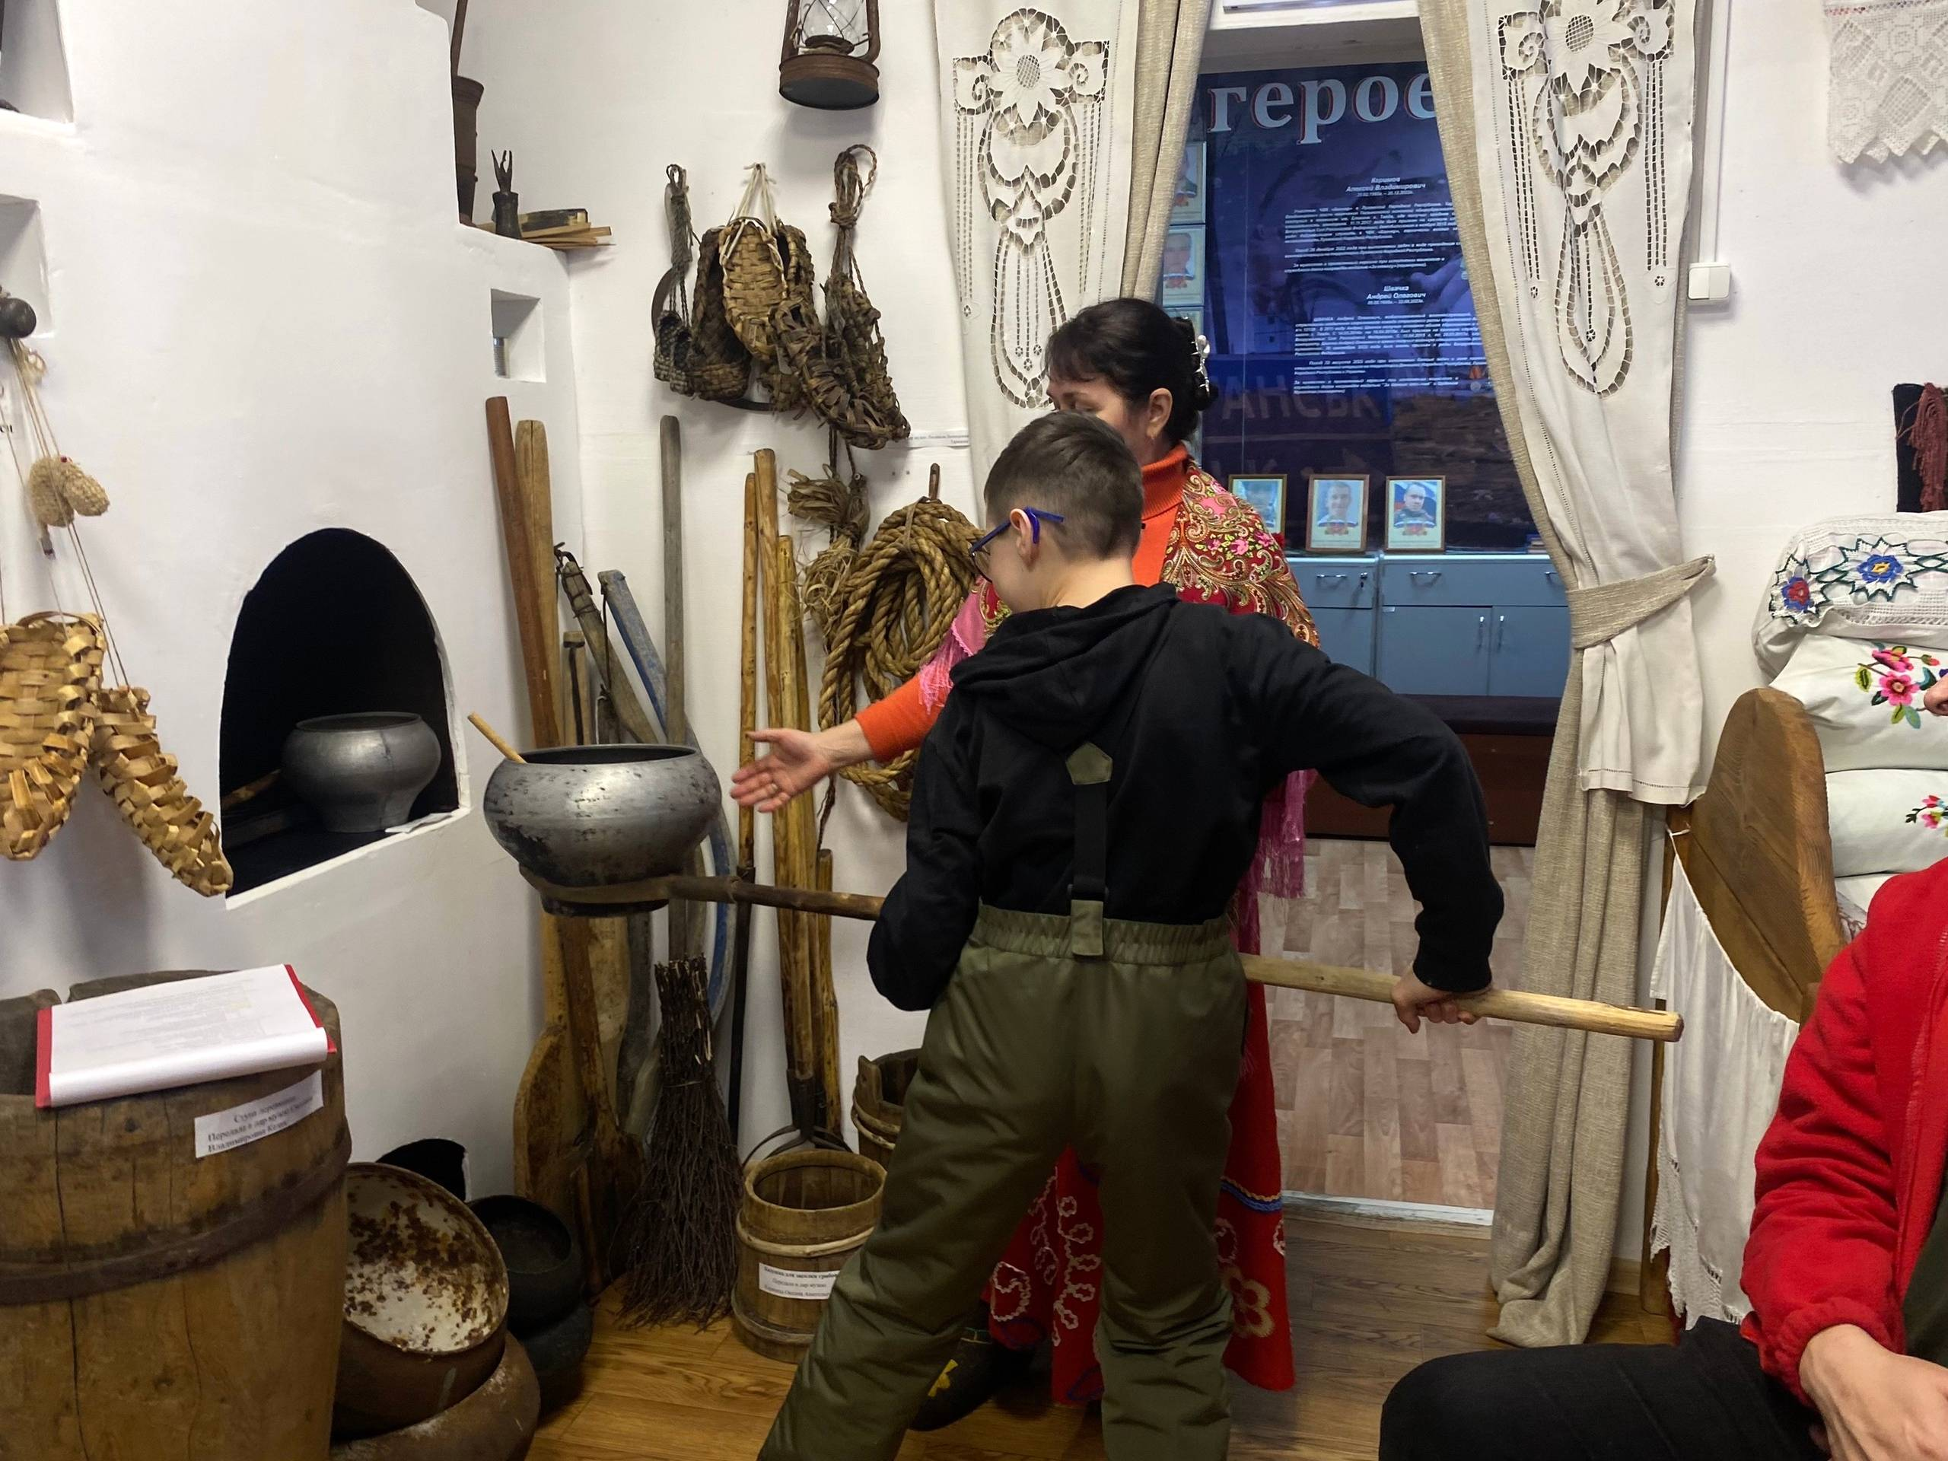
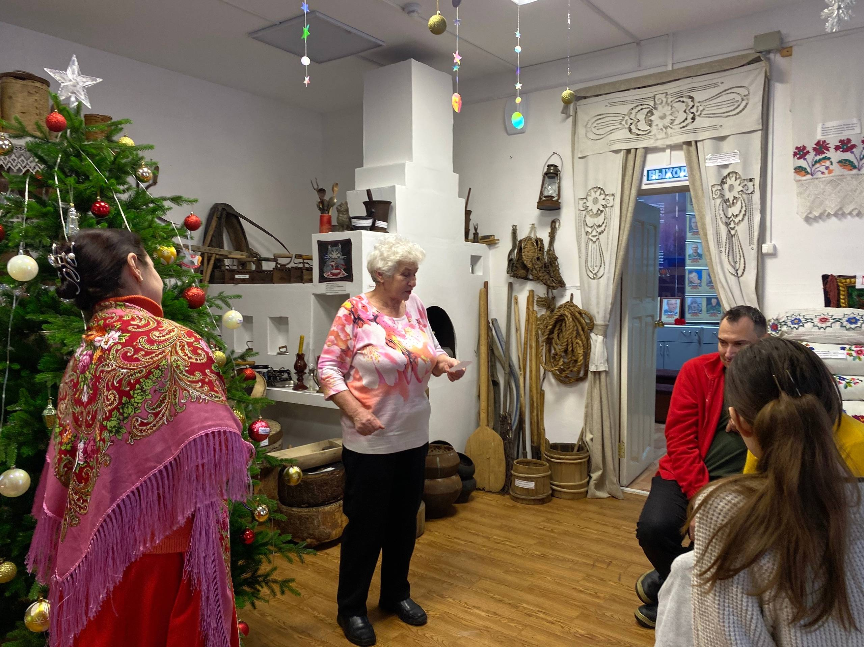
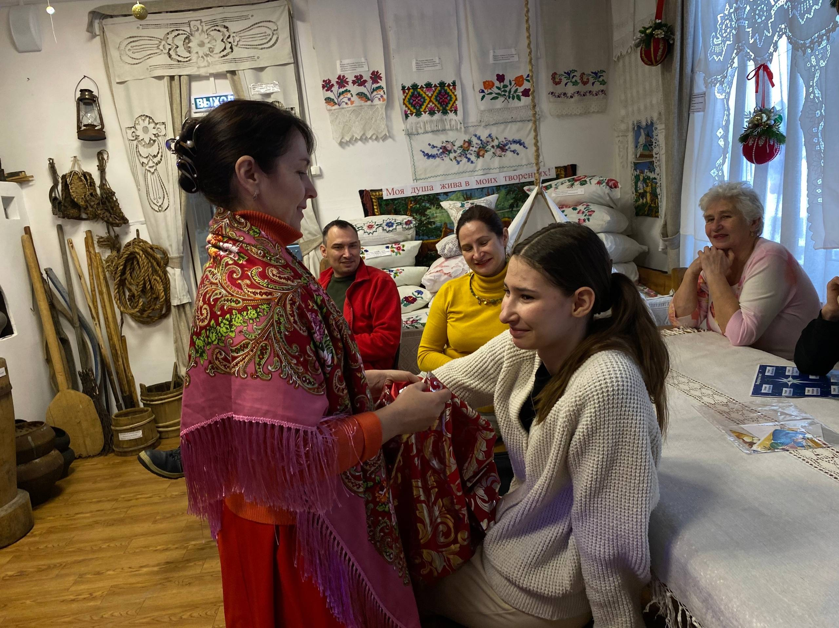
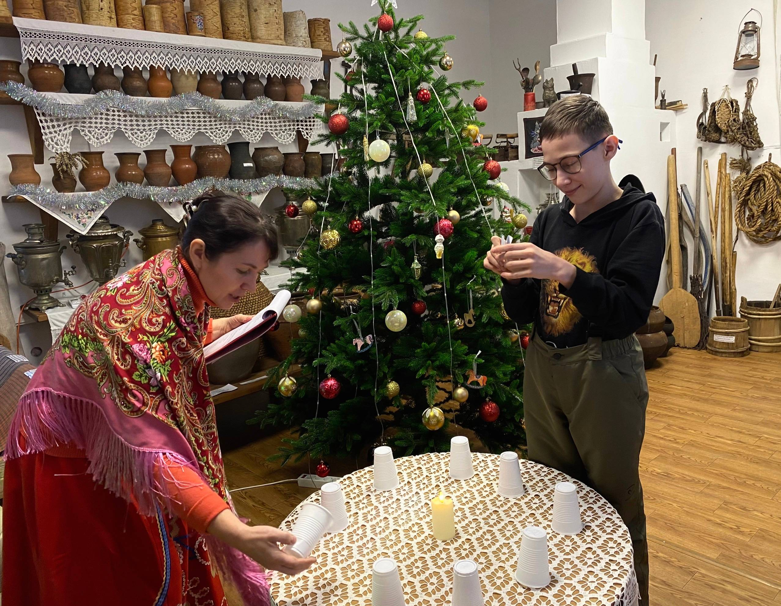
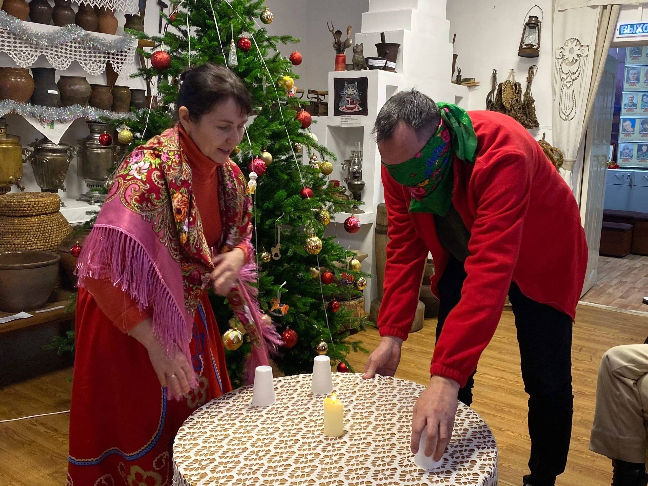
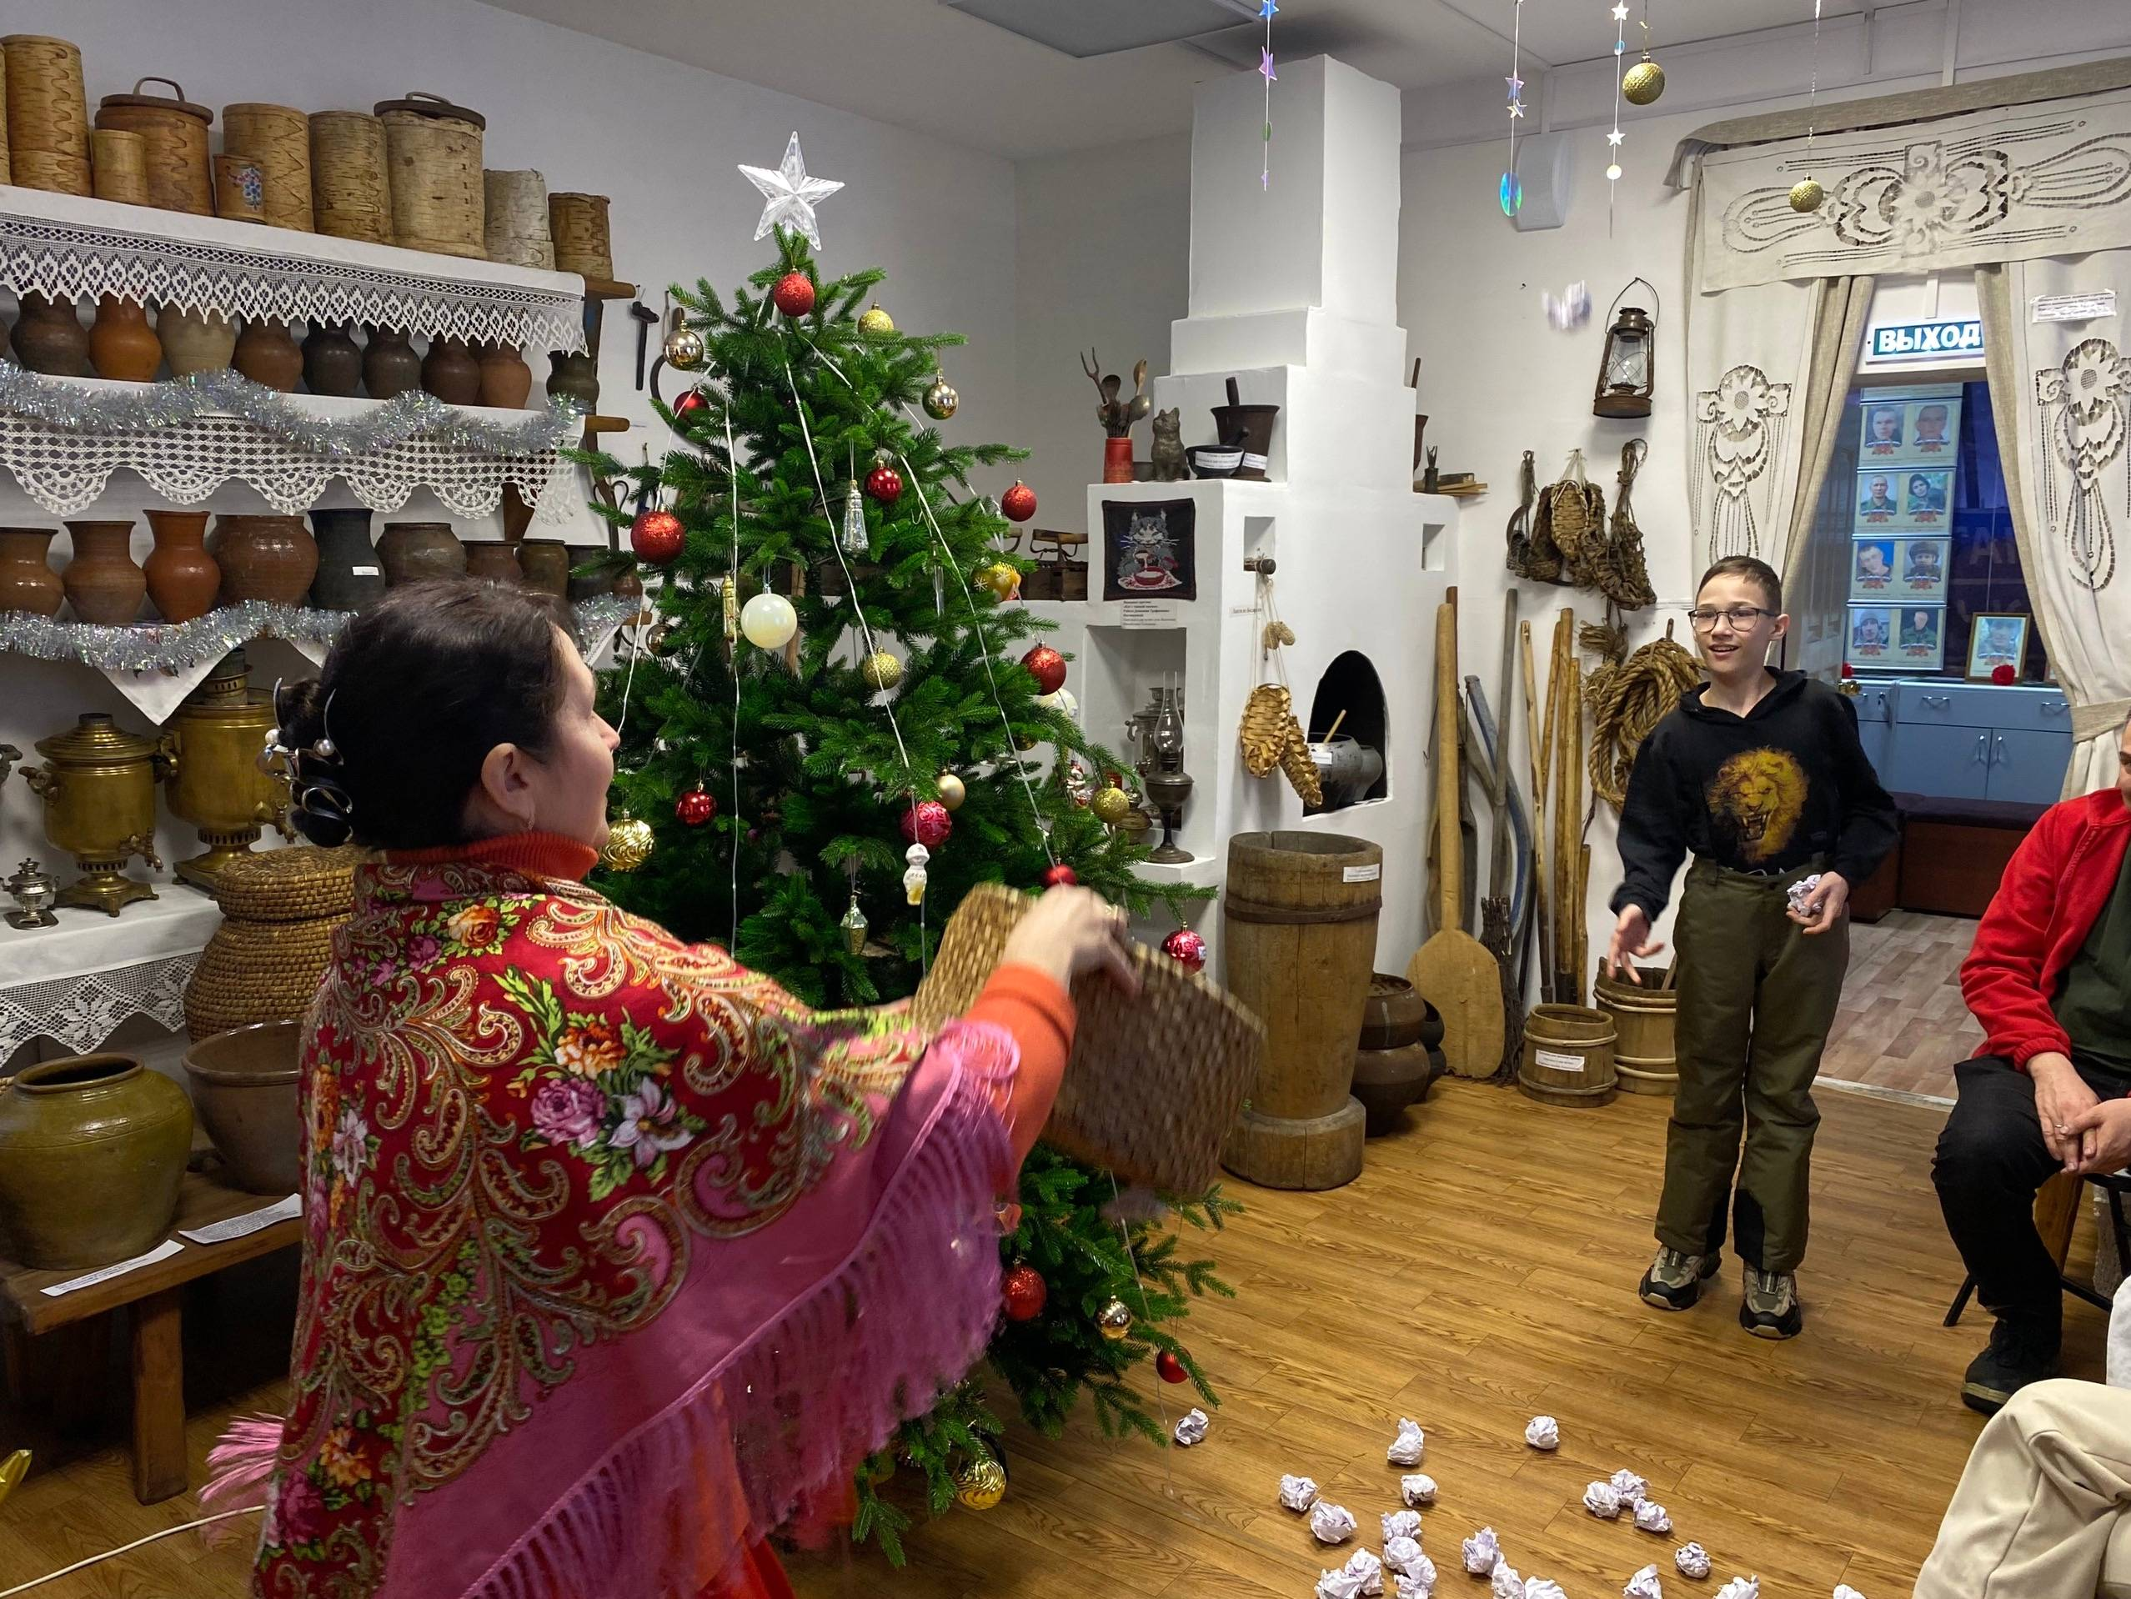
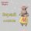
С Рождеством Христовым

